Day 8 TOEIC 700+
RC 기출문제집 — to부정사
문제가 이 파일 안에 다 있어요 — Part 5 기출 1 + 변형 24 + Part 6 한 세트 + Part 7 두 세트
💬 오늘 이렇게 공부해요
위에서부터 차례로 풀면 돼요. 문제는 전부 이 문서 안에 있어요!
Part 5 1번은 to부정사가 정답인 기출(7회분에서 딱 1문항이라 그대로 넣었어요), 2~25번은 기출 패턴으로 만든 변형 문제(Claude 제작)예요. 동사 + to do, consider + -ing(진단평가!), be + 형용사/p.p. + to do, 명사 + to do, 목적 in order to, 5형식 allow + 사람 + to do, 사역 have + 원형, help + 원형, enough to, 전치사 to + -ing 함정을 골고루 넣었어요. Part 6·7은 원본 시험지를 그림으로 넣었어요. 「Day08_2_RC기출_원본발췌.pdf」는 원본 페이지가 궁금할 때만 참고용으로 보면 돼요.
⏱ 권장 시간: Part 5 25문항 13분(문항당 30초) + Part 6 4문항 3분 + Part 7 10문항 12분 = 약 28분. 다 풀고 나서 뒤쪽 해설을 보세요.

A Part 5 기출 — to부정사 1문항 (실제 시험 문제)
실제 기출 7회분에서 to부정사가 정답이었던 문제예요. 문장 끝 [ ]는 원래 시험 날짜와 번호예요. (to부정사가 '오답 보기'로 나온 8문항은 대부분 Day 1~7 문제집에서 이미 풀었어요 — 학습지 첫 페이지 표 참고)
1. Niles Gao from Westchester Images was chosen ------- lead the design team. [2025-03-09 #114]
(A) to (B) for (C) can (D) also
B Part 5 변형 — 24문항 (Claude 제작, 기출 아님)
to부정사 정답 기출이 1문항뿐이라, 기출 패턴 그대로 단어와 상황만 바꿔 새로 만든 연습 문제로 25문항을 채웠어요. 학습지 PART A~F의 규칙을 골고루 넣었고, 오늘 단어장 단어(reduce, safety regulations, distribute, respond, extend, confirm, estimate)도 섞었어요.
2. The marketing team plans ------- the new product line at the trade fair in May. [Claude 제작]
(A) launch (B) launching (C) to launch (D) launched
3. After careful thought, Ms. Rivera decided ------- the job offer from Halden Bank. [Claude 제작]
(A) accept (B) to accept (C) accepting (D) acceptance
4. The board is considering ------- a second factory in Vietnam next year. [Claude 제작]
(A) to open (B) open (C) opened (D) opening
5. Applicants for the position must be able ------- at least two foreign languages. [Claude 제작]
(A) speak (B) to speak (C) speaking (D) spoken
6. The new shopping center is ------- to open to the public in early March. [Claude 제작]
(A) expected (B) expecting (C) expectation (D) expects
7. Mr. Choi is looking forward to ------- with the design team next week. [Claude 제작]
(A) work (B) working (C) works (D) be worked
8. ------- reduce costs, the company will switch to a less expensive delivery service. [Claude 제작]
(A) In order to (B) So that (C) Because (D) Due to
9. All visitors to the factory are required ------- the safety regulations at all times. [Claude 제작]
(A) follow (B) following (C) to follow (D) followed
10. The new system will allow managers ------- documents to all team members at once. [Claude 제작]
(A) distribute (B) to distribute (C) distributing (D) distribution
11. Interns will have the ------- to attend a workshop led by senior managers. [Claude 제작]
(A) opportunity (B) participation (C) attendance (D) interest
12. We are pleased ------- that Ms. Ortiz has been promoted to sales director. [Claude 제작]
(A) announce (B) announcing (C) to announce (D) announcement
13. The office manager had the technician ------- the broken printer before the meeting. [Claude 제작]
(A) repair (B) to repair (C) repairing (D) repairs
14. The new scheduling app helps employees ------- their time more efficiently. [Claude 제작]
(A) manages (B) managed (C) management (D) manage
15. Ms. Han ------- to send the client a revised cost estimate by Friday. [Claude 제작]
(A) promising (B) to promise (C) promised (D) promise
16. The company is making every effort ------- to customer inquiries within 24 hours. [Claude 제작]
(A) to respond (B) responding (C) responded (D) responds
17. The main ballroom of the Grand Hotel is large enough ------- up to 300 guests. [Claude 제작]
(A) hold (B) holding (C) to hold (D) held
18. Bellwood Catering is committed to ------- high-quality service to every client. [Claude 제작]
(A) provide (B) providing (C) provided (D) provides
19. The purpose of tomorrow's meeting is ------- next year's marketing budget. [Claude 제작]
(A) discuss (B) discussed (C) to discuss (D) discusses
20. The client has agreed ------- the project deadline by one week. [Claude 제작]
(A) extending (B) to extend (C) extend (D) extended
21. Please be sure ------- the lights off when you leave the conference room. [Claude 제작]
(A) turn (B) turning (C) to turn (D) turned
22. Mr. Lee asked his assistant ------- ten copies of the contract for the meeting. [Claude 제작]
(A) make (B) to make (C) making (D) made
23. The city council voted ------- the old library into a community center. [Claude 제작]
(A) to convert (B) converting (C) convert (D) conversion
24. Guests who wish ------- their reservations should call the front desk by 5 P.M. [Claude 제작]
(A) confirm (B) confirming (C) confirmation (D) to confirm
25. The training session is designed ------- new employees understand company policies. [Claude 제작]
(A) to help (B) helping (C) helped (D) help

C Part 6 기출 — 2025-02-09 131~134번 (이메일)
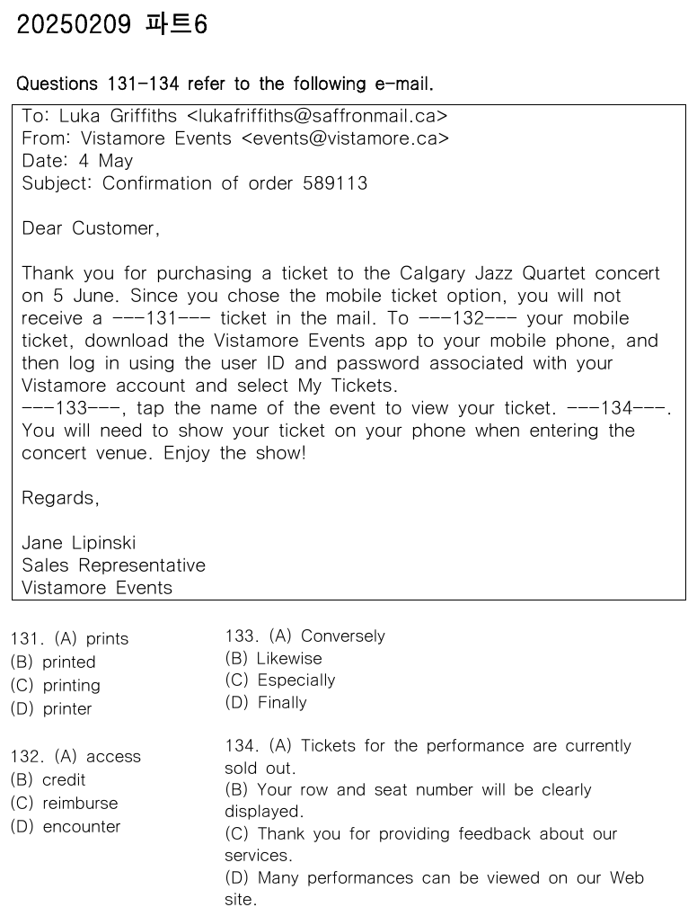
📊 원본 시험지 그대로 (2025-02-09 Part 6)

D Part 7 기출 — 2025-01-12 191~195번 (웹페이지 + 이메일 2개)
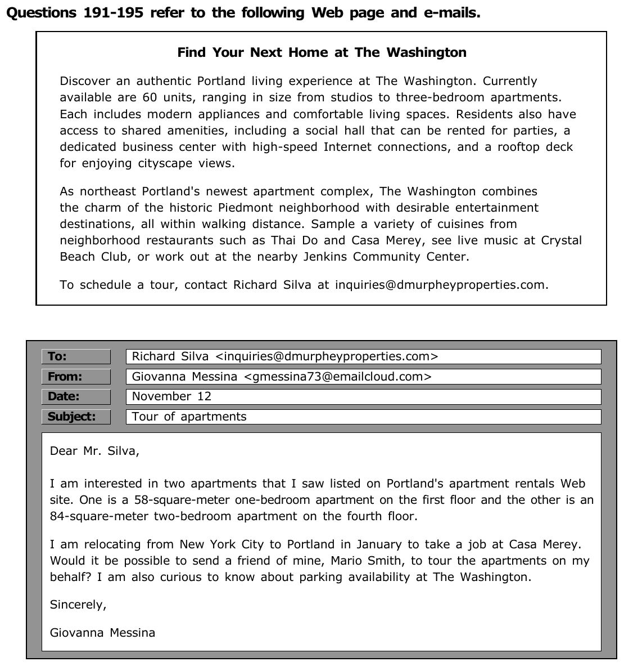
📊 원본 시험지 그대로 (2025-01-12 Part 7) — 지문 ① 웹페이지 ② 이메일

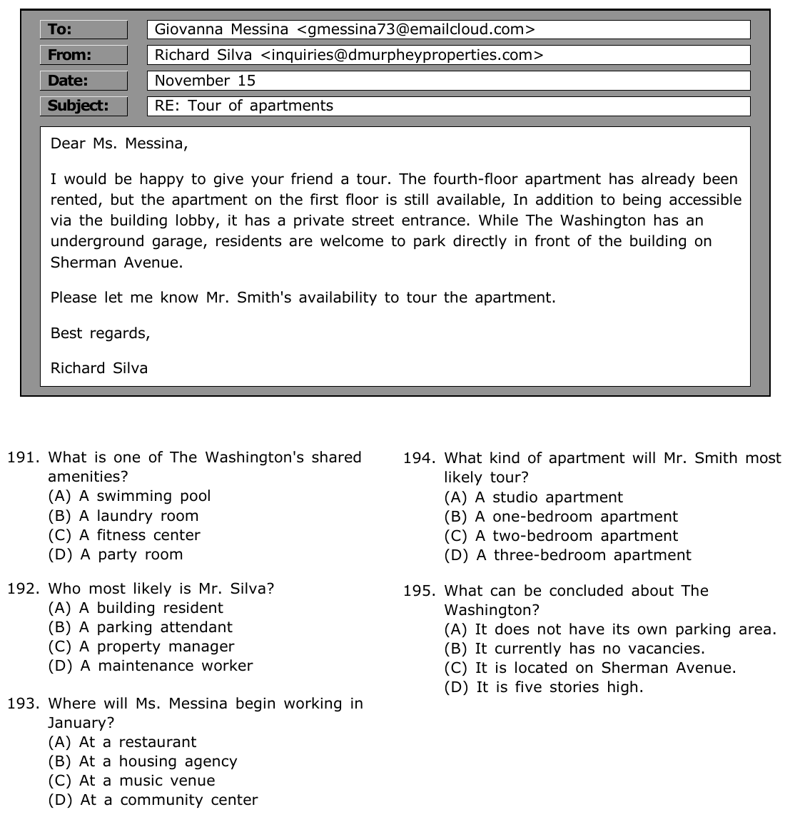
📊 지문 ③ 답장 이메일 + 문제 191~195

E Part 7 기출 — 2025-01-12 196~200번 (이메일 + 회의록 + 이메일)
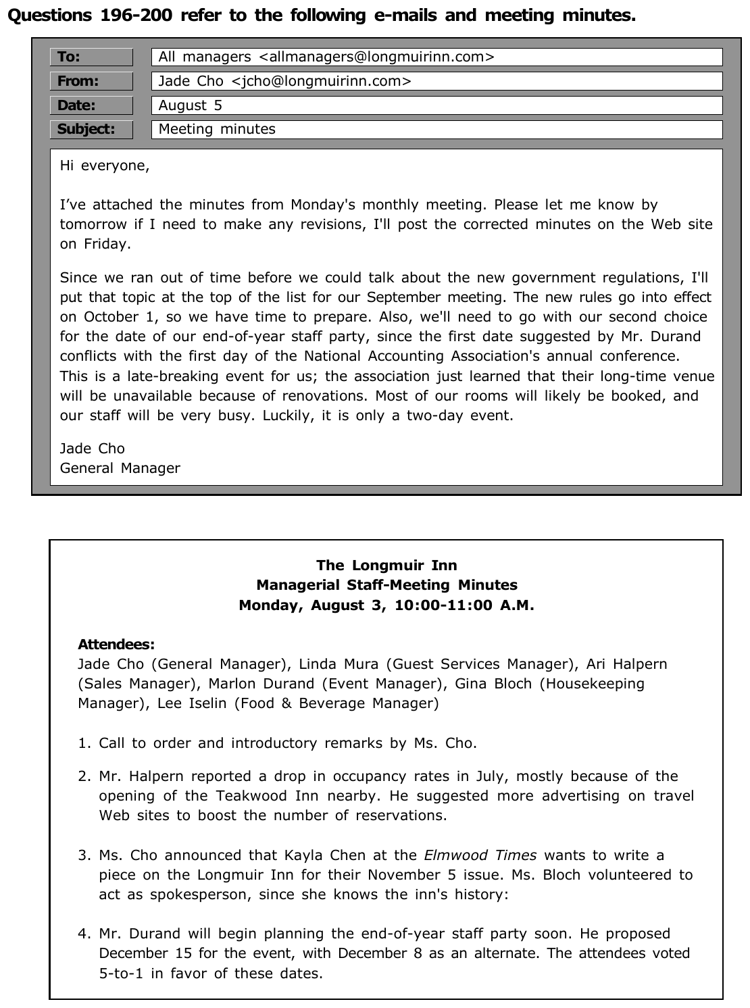
📊 원본 시험지 그대로 (2025-01-12 Part 7) — 지문 ① 이메일 ② 회의록

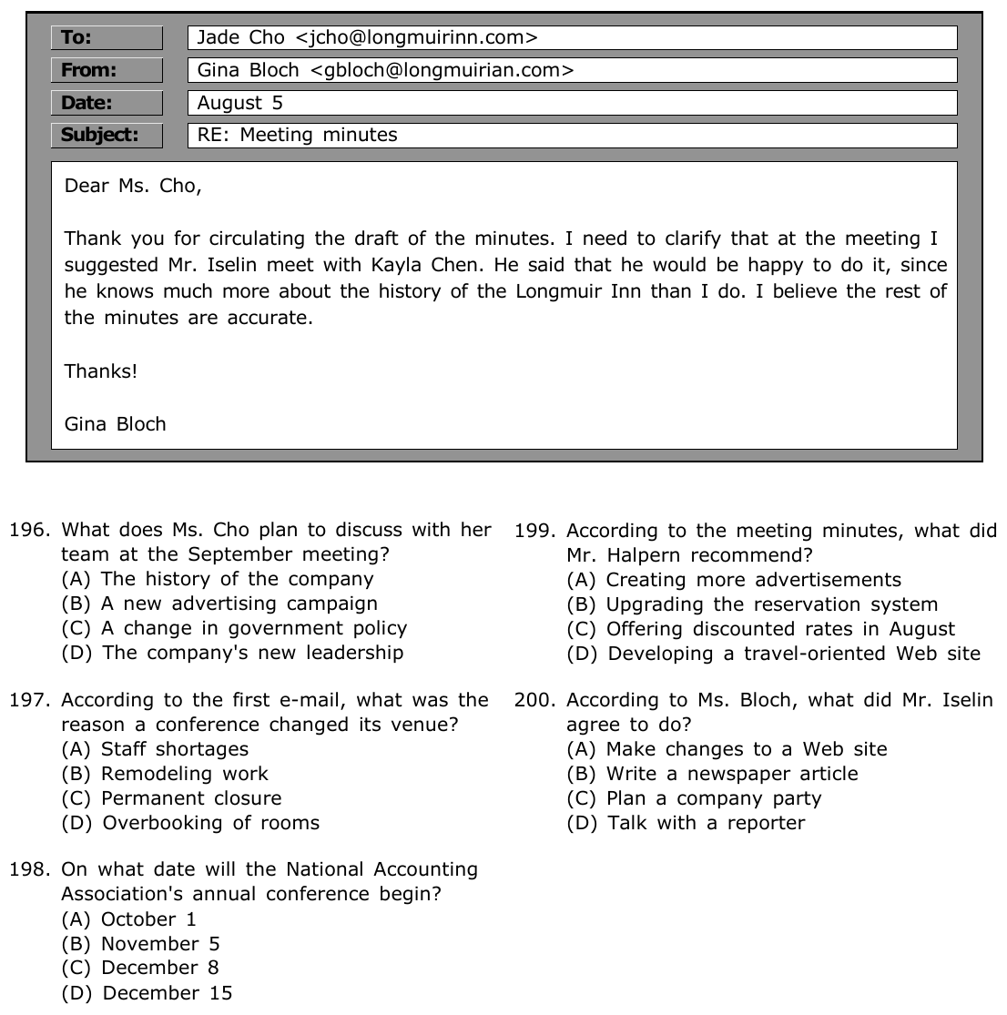
📊 지문 ③ 답장 이메일 + 문제 196~200

✏️ 내 답 적기
번호 | 내 답 | 번호 | 내 답 | 번호 | 내 답
1 |  | 14 |  | P6 131
2 |  | 15 |  | P6 132
3 |  | 16 |  | P6 133
4 |  | 17 |  | P6 134
5 |  | 18 |  | P7 191
6 |  | 19 |  | P7 192
7 |  | 20 |  | P7 193
8 |  | 21 |  | P7 194
9 |  | 22 |  | P7 195
10 |  | 23 |  | P7 196
11 |  | 24 |  | P7 197
12 |  | 25 |  | P7 198
13 |  |  |  | P7 199
 |  |  |  | P7 200

정답 및 해설
1 | 2 | 3 | 4 | 5 | 6 | 7 | 8 | 9 | 10 | 11 | 12 | 13
A | C | B | D | B | A | B | A | C | B | A | C | A

14 | 15 | 16 | 17 | 18 | 19 | 20 | 21 | 22 | 23 | 24 | 25
D | C | A | C | B | C | B | C | B | A | D | A

P6 131 | 132 | 133 | 134 | P7 191 | 192 | 193 | 194 | 195 | 196 | 197 | 198 | 199 | 200
B | A | D | B | D | C | A | B | C | C | B | D | A | D

해설의 '단서'는 빈칸 주변 몇 단어만 옮겼어요. Part 6·7 정답은 원본 지문을 직접 읽고 풀어서 확인했어요.
A Part 5 기출 — to부정사 1문항
1 ✔ 정답 (A to) ④ be p.p. + to + 동사원형 (5형식 수동)
단서: was chosen ___ lead the design team
빈칸 뒤 lead가 동사원형이고, 문장에는 이미 진짜 동사 was chosen(수동)이 있어요 → to부정사의 to. be chosen to do = '~하도록 선정되다'. 능동으로 바꾸면 They chose Niles Gao to lead the team.(그를 팀을 이끌 사람으로 뽑았다) — 어제 배운 5형식 수동이에요.
오답: for(전치사 — 뒤에 명사·-ing가 와야 해요, for lead ❌), can(조동사 — was chosen이 있는데 동사를 하나 더 붙이면 접속사 없이 동사가 두 개 ❌), also(부사 — 뒤에 lead가 동사원형으로 혼자 남아 ❌).
B 변형 문제 24문항 (Claude 제작)
아래 목록은 변형 2번부터 순서대로예요 (목록 1 = 2번, 목록 24 = 25번). 각 줄의 'N번:'으로 문제 번호를 확인하세요.
1. (C) to launch — 2번: plan + to do (~할 계획이다). plans가 이미 진짜 동사라 launch(동사) ❌, launching ❌ (학습지 B-1)
2. (B) to accept — 3번: decide + to do. 진단평가 오개념의 반쪽! decided accepting ❌ (B-1 경고 상자)
3. (D) opening — 4번: consider + -ing(동명사). considering to open ❌ — 진단평가에서 틀렸던 바로 그 함정이에요 (B-1 경고 상자, 내일 Day 9에서 이어서)
4. (B) to speak — 5번: be able to do (C-2). 기출 지문에 11번 나온 덩어리
5. (A) expected — 6번: be expected to do = ~할 것으로 예상되다 (C-3). 쇼핑센터는 예상'되는' 쪽 → p.p. expecting은 능동 진행이라 목적어가 필요해요
6. (B) working — 7번: look forward to의 to는 전치사 → -ing. to work ❌가 오늘 최고의 함정! (F-1)
7. (A) In order to — 8번: 뒤에 동사원형 reduce + 쉼표 + 주절 → '비용을 줄이기 위해' (D-1). So that·Because는 뒤에 절, Due to는 뒤에 명사. reduce는 오늘 단어 0225
8. (C) to follow — 9번: be required to do = ~해야 한다 (C-3, 어제 5형식 수동). safety regulations(안전 규정)는 오늘 단어 0218·0221
9. (B) to distribute — 10번: allow + 사람 + to do (E-1). let이면 원형이지만 allow는 to! distribute는 오늘 단어 0222
10. (A) opportunity — 11번: have the opportunity to do = ~할 기회를 갖다 (C-1). 뒤의 to attend와 어울리는 명사는 opportunity뿐이에요. participation(참여)·attendance(참석)는 뒤에 to do가 안 붙어요
11. (C) to announce — 12번: be pleased to do = ~하게 되어 기쁘다(감정의 원인, D-2). 이메일 첫 문장 단골
12. (A) repair — 13번: 사역동사 have + 사람(the technician) + 동사원형 (E-2). 기술자가 직접 고치니까 원형. have the printer repaired(사물 + p.p.)와 구별!
13. (D) manage — 14번: help + 사람 + (to) 동사원형 (E-2). helps employees manage ⭕. 보기에 to manage가 없으니 원형 manage
14. (C) promised — 15번: 주어 Ms. Han 뒤에 동사가 없어요 → 동사 자리 (A-2). promise는 3인칭 단수 -s가 없어서 ❌, to promise·promising은 가짜 동사. promise + to send = 보내겠다고 약속했다. estimate는 오늘 단어 0215
15. (A) to respond — 16번: make an effort to do = ~하려고 노력하다 (C-1 명사 + to do). respond to(~에 응답하다)의 to는 전치사 — 오늘 단어 0241
16. (C) to hold — 17번: 형용사 + enough + to do = ~할 만큼 충분히 … (D-3). hold는 '수용하다'
17. (B) providing — 18번: be committed to + -ing (F-1 전치사 to). to provide ❌ 함정!
18. (C) to discuss — 19번: The purpose(목적) + is + to do = 목적은 ~하는 것이다 (B-3 보어). is discussed/discusses는 동사가 두 개가 돼요
19. (B) to extend — 20번: agree + to do = ~하기로 동의하다 (B-1). has agreed가 진짜 동사. extend the deadline(마감일을 연장하다)은 오늘 단어 0234
20. (C) to turn — 21번: Be sure to do = 꼭 ~하세요 (C-2). 기출 지문에 5번 나온 명령문 덩어리
21. (B) to make — 22번: ask + 사람 + to do (E-1). asked his assistant to make = 비서에게 만들어 달라고 요청했다
22. (A) to convert — 23번: vote + to do = ~하기로 의결하다 (B-1 '앞으로 할 일을 정하는' 동사). converting ❌
23. (D) to confirm — 24번: wish + to do = ~하기를 원하다 (B-1). who wish가 관계절의 진짜 동사, should call이 문장 전체의 동사예요. confirm a reservation(예약을 확인하다) — 오늘 단어 0229
24. (A) to help — 25번: be designed to do = ~하도록 만들어지다 (C-3). 기출 is designed to prevent [2025-01-12#115]와 같은 모양. 그리고 help + 사람 + 원형 understand까지 오늘 문법 두 개가 한 문장에!

C Part 6 해설 (2025-02-09 131~134, 이메일)
내용: 공연 예매 회사 Vistamore Events가 Calgary Jazz Quartet 콘서트 티켓을 산 고객에게 보낸 주문 확인 이메일이에요. 모바일 티켓을 골랐으니 종이 티켓은 우편으로 안 가고, 앱을 내려받아 로그인 → My Tickets → 공연 이름을 누르면 티켓이 보인다는 안내예요. 제목 'Confirmation of order'의 confirmation은 오늘 단어 0230!
131 ✔ 정답 (B printed) 형용사 자리 · 분사
단서: you will not receive a ___ ticket in the mail
a + ___ + 명사(ticket) → 명사를 꾸미는 형용사 자리. '인쇄된(종이) 티켓' = printed ticket. 티켓은 인쇄'되는' 쪽이라 p.p.(어제 태 원리 + Day 10 분사 예고).
오답: prints(동사), printing(인쇄하는 — 티켓이 인쇄를 하지는 않아요), printer(프린터 — printer ticket은 어색).
132 ✔ 정답 (A access) 어휘 · ⭐ 목적의 to부정사 (오늘 문법!)
단서: To ___ your mobile ticket, download the Vistamore Events app
문장 맨 앞 To + 동사원형 + 쉼표 + 명령문 = '~하기 위해 …하세요'(학습지 D-1). 빈칸은 to 뒤라서 동사원형 자리이고, 보기 네 개가 전부 동사라 뜻으로 골라요. '모바일 티켓에 접근하기(열어 보기) 위해 앱을 내려받으세요' → access.
오답: credit(입금하다, 공로를 인정하다), reimburse(비용을 상환하다), encounter(우연히 마주치다) — 티켓과 어울리지 않아요.
133 ✔ 정답 (D Finally) 접속부사 · 순서
단서: download the app ~ and then log in ~ and select My Tickets. ___, tap the name of the event
앞 문장이 앱 설치 → 로그인 → My Tickets 선택 순서로 단계를 설명했어요. 그다음 '마지막으로, 공연 이름을 누르세요' → Finally(마지막으로).
오답: Conversely(반대로), Likewise(마찬가지로), Especially(특히) — 단계를 이어 주는 말이 아니에요. 진단평가의 '접속부사' 연결 — 접속부사는 앞뒤 문장의 관계(순서·대조·추가)로 골라요.
134 ✔ 정답 (B Your row and seat number will be clearly displayed.) 문장 삽입 · 흐름
앞 문장: tap the name of the event to view your ticket. (to view = 티켓을 보기 위해 — 목적의 to부정사!)
티켓을 보면 → '좌석 열과 번호가 분명하게 표시될 거예요'가 자연스럽게 이어져요. will be displayed는 미래 수동(어제 Day 7).
오답: (A) 매진 — 이미 티켓을 산 고객에게 할 말 아님, (C) 피드백 감사 — 고객이 피드백을 준 적 없음, (D) 웹사이트에서 공연 시청 — 콘서트 입장 안내와 무관.
D Part 7 해설 (2025-01-12)
191~195 내용: 포틀랜드 아파트 The Washington의 홍보 웹페이지 + 그 아파트 두 곳(1층 원룸형 1베드룸, 4층 2베드룸)에 관심 있는 Giovanna Messina의 문의 이메일 + 관리 담당 Richard Silva의 답장이에요. 지문 곳곳에 to부정사가 단서로 나와요(to take a job, would be happy to give, curious to know).
191 ✔ 정답 (D A party room) 사실 확인 · 패러프레이징
단서(웹페이지): shared amenities, including a social hall that can be rented for parties
공용 편의시설 중 '파티용으로 빌릴 수 있는 사교 홀' = party room.
오답: (A) 수영장·(B) 세탁실 — 언급 없음, (C) 피트니스 센터 — 운동은 '근처의 Jenkins Community Center'에서 하는 거라 The Washington의 시설이 아니에요.
192 ✔ 정답 (C A property manager) 추론 · 직업
단서 ①(웹페이지): To schedule a tour, contact Richard Silva at inquiries@dmurpheyproperties.com.
단서 ②(답장): I would be happy to give your friend a tour. / The fourth-floor apartment has already been rented
투어 예약을 받고, 어느 집이 임대됐는지 알고, 이메일 주소가 ~properties.com → 부동산(건물) 관리자. To schedule a tour(투어를 잡으려면)도 목적의 to부정사!
오답: (A) 거주자, (B) 주차 요원, (D) 유지보수 직원 — 근거 없음.
193 ✔ 정답 (A At a restaurant) 이중 지문 연계 ⭐ · to부정사 단서
단서 ①(이메일): I am relocating ~ to Portland in January to take a job at Casa Merey.
단서 ②(웹페이지): neighborhood restaurants such as Thai Do and Casa Merey
to take a job(일자리를 얻기 위해 — 목적의 to부정사) → 일할 곳은 Casa Merey. 웹페이지에서 Casa Merey는 '동네 식당' → 식당에서 일한다.
오답: (C) 공연장 — Crystal Beach Club, (D) 주민센터 — Jenkins Community Center와 헷갈리게 만든 함정.
194 ✔ 정답 (B A one-bedroom apartment) 이중 지문 연계 ⭐
단서 ①(문의 이메일): One is a 58-square-meter one-bedroom apartment on the first floor and the other is an 84-square-meter two-bedroom apartment on the fourth floor.
단서 ②(답장): The fourth-floor apartment has already been rented, but the apartment on the first floor is still available
4층(2베드룸)은 이미 임대됨(has been rented — 현재완료 수동!) → 남은 1층 1베드룸을 둘러볼 거예요.
오답: (C) 2베드룸 — 이미 나갔어요, (A)(D) 스튜디오·3베드룸 — 웹페이지에 있지만 문의한 집이 아니에요.
195 ✔ 정답 (C It is located on Sherman Avenue.) 추론 · 사실 확인
단서(답장): residents are welcome to park directly in front of the building on Sherman Avenue.
'Sherman Avenue에 있는 건물 바로 앞에 주차할 수 있다' → 건물이 Sherman Avenue에 있어요. be welcome to do(자유롭게 ~해도 된다)도 be + 형용사 + to do!
오답: (A) 주차 공간 없음 — has an underground garage(지하 주차장 있음)라고 했어요, (B) 빈집 없음 — 60 units available, 1층 집도 아직 비어 있어요, (D) 5층 — 언급 없음.
196~200 내용: Longmuir Inn(호텔)의 총지배인 Jade Cho가 관리자들에게 보낸 회의록 공유 이메일 + 8월 3일 관리자 회의록 + 하우스키핑 매니저 Gina Bloch의 정정 이메일이에요. 회의록의 '누가 무엇을 하기로 했는지'를 정정 이메일이 바꾸는 게 핵심이에요.
196 ✔ 정답 (C A change in government policy) 사실 확인 · 패러프레이징
단서: Since we ran out of time before we could talk about the new government regulations, I'll put that topic at the top of the list for our September meeting.
new government regulations(새 정부 규제 — 오늘 단어 0218!) = a change in government policy. 9월 회의 첫 안건이에요. 그리고 The new rules go into effect on October 1, so we have time to prepare(준비할 시간 — 명사 + to do).
오답: (A) 회사 역사 — 신문 인터뷰 이야기, (B) 광고 캠페인 — Halpern 씨 제안이지만 9월 안건 아님, (D) 새 경영진 — 언급 없음.
197 ✔ 정답 (B Remodeling work) 사실 확인 · 패러프레이징
단서: the association just learned that their long-time venue will be unavailable because of renovations.
오랫동안 쓰던 행사장이 renovations(보수 공사) 때문에 사용 불가 → Remodeling work. venue는 Day 1에서 모르던 단어(unknown_words)였죠? '행사장'이에요!
오답: (A) 직원 부족, (C) 영구 폐쇄 — 일시적인 공사예요, (D) 객실 초과 예약 — 오히려 Longmuir Inn 객실이 많이 찰 거라고 했어요.
198 ✔ 정답 (D December 15) 이중 지문 연계 ⭐
단서 ①(이메일): we'll need to go with our second choice for the date of our end-of-year staff party, since the first date suggested by Mr. Durand conflicts with the first day of the National Accounting Association's annual conference.
단서 ②(회의록): He proposed December 15 for the event, with December 8 as an alternate.
Durand 씨가 제안한 첫 번째 날짜 = 12월 15일 = 학회 첫날. need to go with(~로 정해야 한다)도 동사 + to do!
오답: (C) 12월 8일 — 대체 날짜(second choice)라 파티 날이 될 거예요, (A) 10월 1일 — 새 규정 시행일, (B) 11월 5일 — 신문 발행일.
199 ✔ 정답 (A Creating more advertisements) 사실 확인 · to부정사 단서
단서(회의록): He suggested more advertising on travel Web sites to boost the number of reservations.
'예약 수를 늘리기 위해(to boost — 목적의 to부정사) 여행 웹사이트에 광고를 더 하자' → 광고 더 만들기.
오답: (D) 여행 웹사이트 개발 — travel Web sites를 그대로 써서 만든 함정! 웹사이트를 '만들자'가 아니라 거기에 '광고하자'예요. (B) 예약 시스템 업그레이드, (C) 8월 할인 — 언급 없음.
200 ✔ 정답 (D Talk with a reporter) 삼중 지문 연계 ⭐
단서 ①(회의록): Kayla Chen at the Elmwood Times wants to write a piece on the Longmuir Inn ~ Ms. Bloch volunteered to act as spokesperson
단서 ②(정정 이메일): I suggested Mr. Iselin meet with Kayla Chen. He said that he would be happy to do it
회의록에는 Bloch 씨가 대변인을 하기로 적혔지만, 실제로는 Iselin 씨가 신문사(Elmwood Times)의 Kayla Chen = 기자를 만나기로 했어요. would be happy to do it(기꺼이 하겠다) — be happy to do!
오답: (B) 신문 기사 쓰기 — 기사는 Kayla Chen이 써요(wants to write a piece), (A) 웹사이트 수정 — Cho 씨가 회의록을 올리는 일, (C) 회사 파티 기획 — Durand 씨 일.
to부정사 문항 중 틀린 게 있으면 학습지 'to부정사 문제 판단 4단계'로 돌아가서 ① 동사 자리인지 ② 빈칸 앞 단어가 to의 짝꿍인지 ③ 전치사 to(look forward to, committed to)인지 확인해요. Part 6·7에서도 To access(132), to view(134), to take a job(193), to boost(199), would be happy to do(200)처럼 to부정사가 단서가 됐어요. 오늘도 정말 수고 많았어요! 🙌

